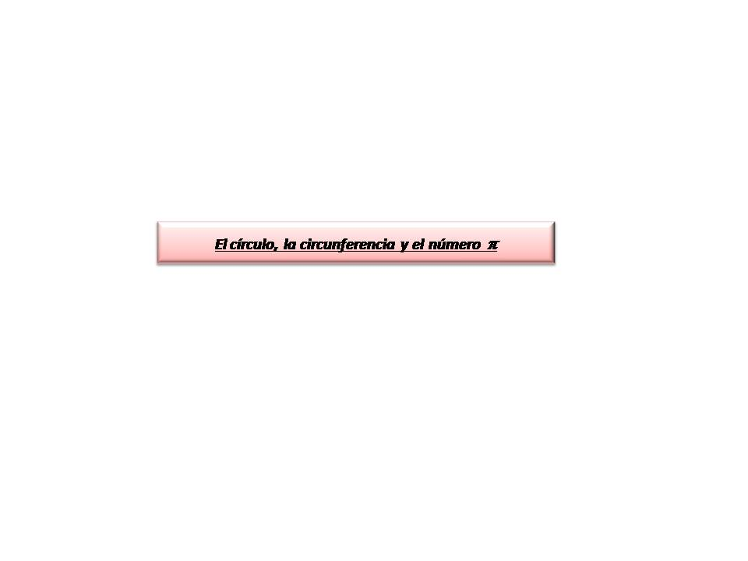

Una cuestión que suele tener pendiente la geometría es lo referido al círculo, la circunferencia, las diferencias entre ambos, ángulos centrales e inscriptos, y el número "pi" .

​La famosa fracción irracional llamada número  "pi" , representa el coeficiente de proporcionalidad entre la circunferencia y el diámetro del círculo.

Pero aparece constantemente en matemática y si bien, no se sabe con precisión de qué manera se mezcló p  con la geometría, la aritmética, la trigonometría y otras cosas más, ahí está, por lo que tendremos que darle la importancia que se merece.

​El siguiente es un párrafo extraído de la novela “Contacto” de Carl Sagan y nos puede hacer reflexionar

​....

"En séptimo grado estaban estudiando “pi”, una letra griega que se parecía a los monumentos de piedra de  Stonehenge, en Inglaterra: dos pisos verticales con un palito en la parte superior:

****

​

​**Si se mide la circunferencia del círculo, y luego se la divide por el diámetro del círculo, eso es pi.**

​

En su casa, Ellie tomó la tapa de mayonesa, le ató un piolín alrededor, estiró luego el piolín y con una regla midió la circunferencia.

Lo mismo hizo con el diámetro, y posteriormente dividió un número por el otro. Le dio 3,21. La operación resultó sencilla.

​

Al día siguiente, el maestro, señor Weisbrod, dijo que "****" era 22/7, aproximadamente 3,1416, pero en realidad,

si se quería ser exacto,  era un decimal que continuaba eternamente sin repetir un período numérico.

Eternamente, pensó Ellie. Levantó entonces la mano.

Era el principio del año escolar, y ella no había formulado aún ninguna pregunta en esa materia.

**-¿Cómo se sabe que los decimales no tienen fin?**

**- ¿Porque es así - repuso el maestro, con cierta aspereza.**

**- Pero, ¿cómo lo sabe? ¿Cómo se pueden contar eternamente los decimales?**

**- Señorita Arroway  - dijo él consultando la lista de alumnos - , ésta es una pregunta estúpida.**

**No les haga perder tiempo a sus compañeros.**

Como nadie la había llamado jamás estúpida, se echó a llorar. Billy Horstman, que se sentaba a su lado, le tomó la mano con dulzura.

Hacía poco tiempo que a su padre lo habían procesado por adulterar el cuentakilómetros de los autos usados que vendía, de modo que Billy estaba muy sensible a la humillación en público.

Ellie huyó corriendo de la clase, sollozando.

​

Al salir del colegio, fue en bicicleta hasta una biblioteca cercana a consultar libros de matemática. Por lo que pudo sacar en limpio de la lectura, su pregunta no había sido tan estúpida. Según la Biblia, los antiguos hebreos parecían creer que "****"  era igual a tres. Los griegos y romanos, que sabían mucho de matemática, no tenían idea de que las cifras de "****"  continuaran infinitamente sin repetirse.

Eso era un hecho descubierto apenas doscientos cincuenta años antes.

​

**¿Cómo iba ella a saber las cosas si no se le permitía formular preguntas?**

**Sin embargo, el señor Weisbrod tenía razón en cuanto a los primeros dígitos.** "****"  **no era 3,21.**

**​**

A lo mejor la tapa de la mayonesa estaba un poco aplastada y no era un círculo perfecto.

O tal vez ella hubiera medido mal el piolín. No obstante, aun si hubiera obrado con más cuidado, no se podía esperar que pudiese medir un número infinitos de decimales.

​

Sin embargo, cabía otra posibilidad: podía calcularse "****"  con la precisión que uno quisiera. Sabiendo cálculo, podían probarse fórmulas de "pi" que permiten obtener tantos decimales como uno desee.

El libro traía fórmulas de **** dividido por cuatro, algunas de las cuales no entendió en lo más mínimo. Otras, en cambio, la deslumbraron: ****/4, decía el texto, era igual a 1 - 1/3 + 1/5 - 1/7 ..., y las fracciones se prolongaban hasta el infinito. Rápidamente trató de resolverlo, sumando y restando las fracciones en forma alternada.

​

La suma pasaba de ser mayor que **** /4 a se menor que **** /4, pero al rato se advertía que la serie de números llevaba directamente hacia la respuesta correcta. Era imposible llegar allí exactamente, pero con gran paciencia se podía lo más cerca que uno deseara.

Le parecía un milagro que la forma de todos los círculos del mundo tuviera relación con esa serie de fracciones.

¿Qué sabían los círculos de las fracciones? Decidió, entonces, estudiar cálculo.

​

**El libro decía algo más: que "  "se denominaba número ¡irracional!.**

**​**

No existía una ecuación con números racionales que diera como resultado ****, a menos que fuese infinitamente larga.

Como ya había aprendido por su cuenta algo de álgebra, comprendió lo que eso significaba.

De hecho, había una cantidad infinita de números racionales, más aún, había una cantidad infinitamente mayor de números irracionales que de números racionales, pese a que pi era el único que conocía.

En más de un sentido, "** ** " se vinculaba con el infinito.

​

**Había podido vislumbrar algo majestuoso:**

**​**

**Ocultos en medio de todos los números, había una cantidad infinita de números irracionales,**

**cuya presencia uno nunca había sospechado, a menos que se hubiera adentrado en el estudio de la matemática.**

**De vez en cuando, en forma inesperada, uno de ellos -como pi- aparecía en la vida cotidiana.**

**Sin embargo la mayoría -una cantidad infinita de ellos-, permanecía escondida sin molestar a nadie,**

**casi con certeza sin ser descubierta por el irritable señor Weisbrod.**